Отчёт по лабораторной работе № 2
Защита инфраструктуры маршрутизации
Работу выполнил Сат Айрат, группа 932323

1. Топология сети
В PNETLab построена сеть из маршрутизаторов R1–R7 и устройств FR1 и FR2. Последовательные каналы и подключения Frame Relay соответствуют схеме задания.
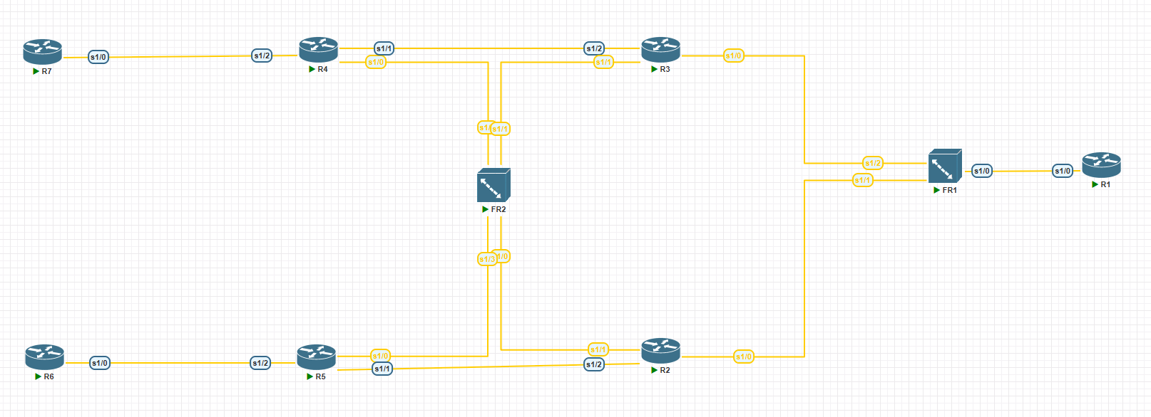
Рисунок 1. Топология маршрутизаторов и устройств Frame Relay в PNETLab

2. Коммутация кадров Frame Relay
Для FR1 и FR2 заданы двусторонние соответствия DLCI. На обоих устройствах включена коммутация Frame Relay командой frame-relay switching.

FR1
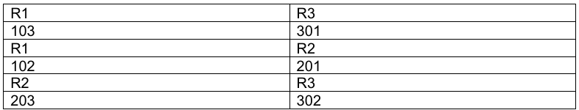
Таблица 1. Соответствия DLCI для FR1
FR1(config)#frame-relay switching
FR1(config)#interface Serial1/0
FR1(config-if)#no shutdown
FR1(config-if)#encapsulation frame-relay
FR1(config-if)#frame-relay intf-type dce
FR1(config-if)#frame-relay route 102 interface Serial1/1 201
FR1(config-if)#frame-relay route 103 interface Serial1/2 301
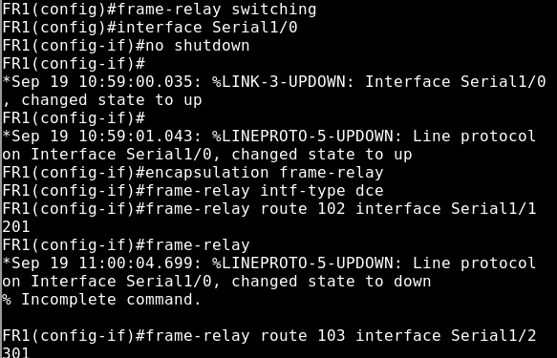
Рисунок 2. FR1: настройка Serial1/0 и маршрутов DLCI 102 и 103
FR1(config)#interface Serial1/1
FR1(config-if)#no shutdown
FR1(config-if)#encapsulation frame-relay
FR1(config-if)#frame-relay intf-type dce
FR1(config-if)#frame-relay route 201 interface Serial1/0 102
FR1(config-if)#frame-relay route 203 interface Serial1/2 302
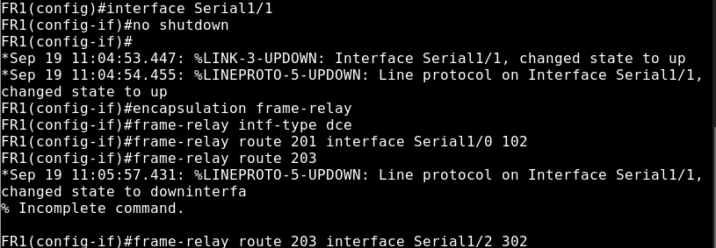
Рисунок 3. FR1: настройка Serial1/1 и маршрутов DLCI 201 и 203
FR1(config)#interface Serial1/2
FR1(config-if)#no shutdown
FR1(config-if)#encapsulation frame-relay
FR1(config-if)#frame-relay intf-type dce
FR1(config-if)#frame-relay route 301 interface Serial1/0 103
FR1(config-if)#frame-relay route 302 interface Serial1/1 203
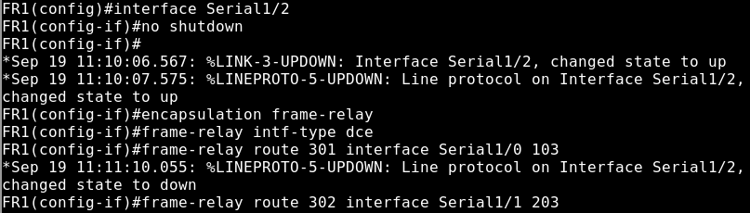
Рисунок 4. FR1: настройка Serial1/2 и маршрутов DLCI 301 и 302

FR2
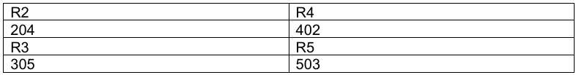
Таблица 2. Соответствия DLCI для FR2
FR2(config)#frame-relay switching
FR2(config)#interface Serial1/0
FR2(config-if)#no shutdown
FR2(config-if)#encapsulation frame-relay
FR2(config-if)#frame-relay intf-type dce
FR2(config-if)#frame-relay route 204 interface Serial1/2 402
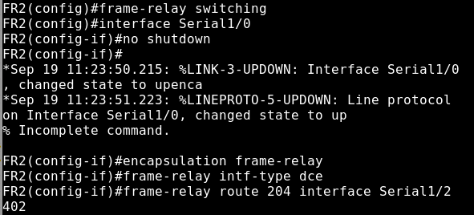
Рисунок 5. FR2: настройка Serial1/0 и маршрута DLCI 204
FR2(config)#interface Serial1/1
FR2(config-if)#no shutdown
FR2(config-if)#encapsulation frame-relay
FR2(config-if)#frame-relay intf-type dce
FR2(config-if)#frame-relay route 305 interface Serial1/3 503
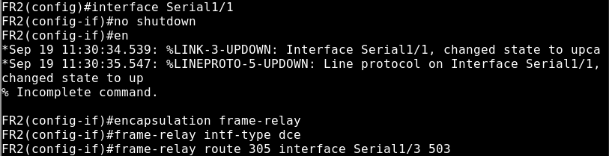
Рисунок 6. FR2: настройка Serial1/1 и маршрута DLCI 305
FR2(config)#interface Serial1/2
FR2(config-if)#no shutdown
FR2(config-if)#encapsulation frame-relay
FR2(config-if)#frame-relay intf-type dce
FR2(config-if)#frame-relay route 402 interface Serial1/0 204
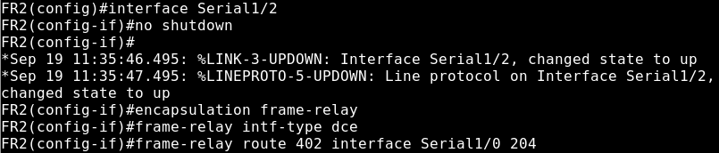
Рисунок 7. FR2: настройка Serial1/2 и маршрута DLCI 402
FR2(config)#interface Serial1/3
FR2(config-if)#no shutdown
FR2(config-if)#encapsulation frame-relay
FR2(config-if)#frame-relay intf-type dce
FR2(config-if)#frame-relay route 503 interface Serial1/1 305
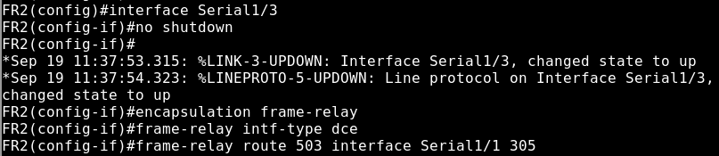
Рисунок 8. FR2: настройка Serial1/3 и маршрута DLCI 503

3. Адресация и настройка OSPF
На R1–R7 настроены адреса интерфейсов и процесс OSPF 10. Магистральная зона — 0; вторая зона — 120. R2 и R3 являются пограничными маршрутизаторами зон. Для зоны 120 на R2 и R3 задано stub no-summary, на R4–R7 — stub.
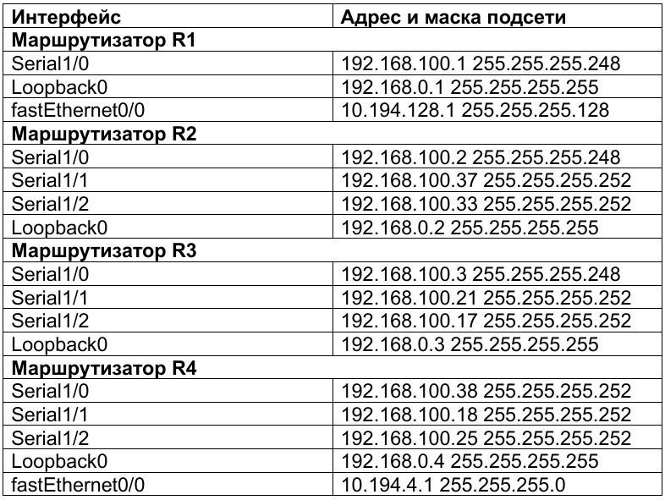
Таблица 3. Адреса интерфейсов маршрутизаторов R1–R4
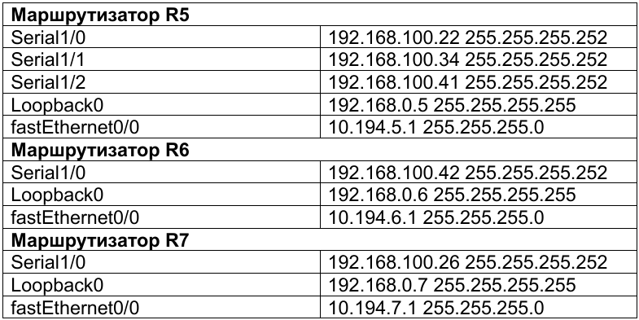
Таблица 4. Адреса интерфейсов маршрутизаторов R5–R7
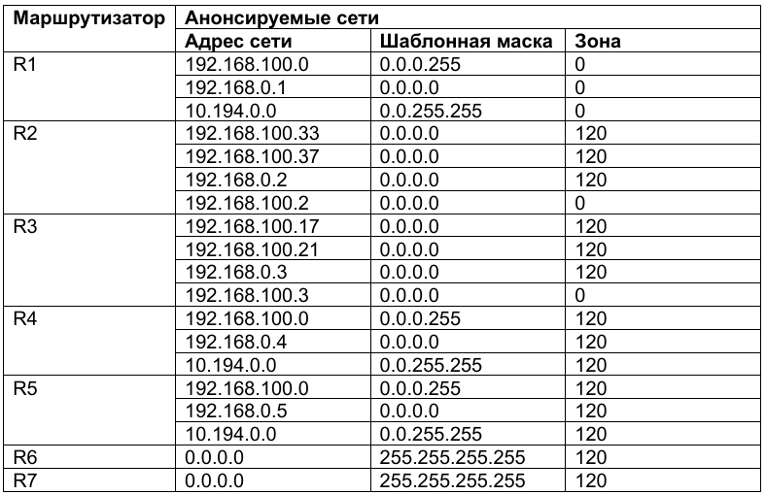
Таблица 5. Сети, включённые в OSPF, и распределение по зонам

Маршрутизаторы R7 и R6
Для R7 использованы следующие команды. R6 настроен аналогично, с адресами из таблицы.
R7(config)#router ospf 10
R7(config-router)#log-adjacency-changes
R7(config-router)#area 120 stub
R7(config-router)#network 0.0.0.0 255.255.255.255 area 120
R7(config)#interface fastEthernet0/0
R7(config-if)#no shutdown
R7(config-if)#ip address 10.194.7.1 255.255.255.0
R7(config)#interface Serial1/0
R7(config-if)#no shutdown
R7(config-if)#description Link to R4
R7(config-if)#ip address 192.168.100.26 255.255.255.252
R7(config)#interface Loopback0
R7(config-if)#description Loopback interface
R7(config-if)#ip address 192.168.0.7 255.255.255.255
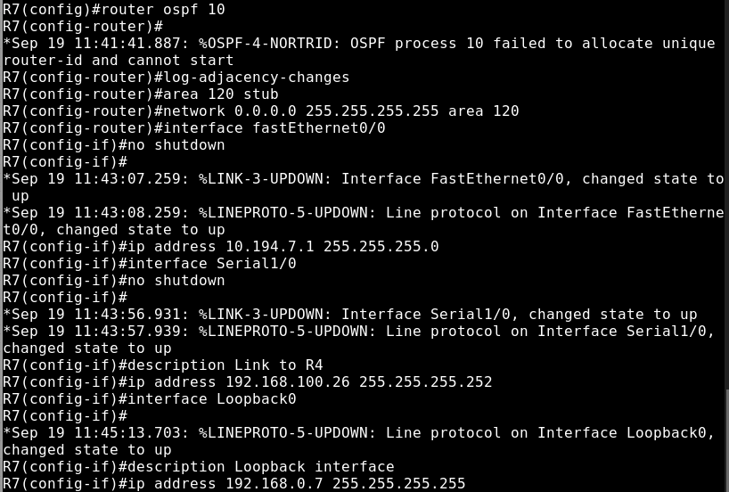
Рисунок 9. R7: настройка адресов интерфейсов и зоны OSPF 120
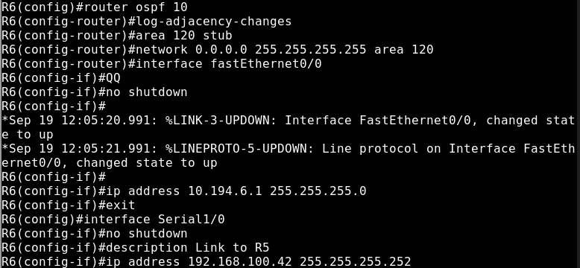
Рисунок 10. R6: настройка OSPF, FastEthernet0/0 и Serial1/0
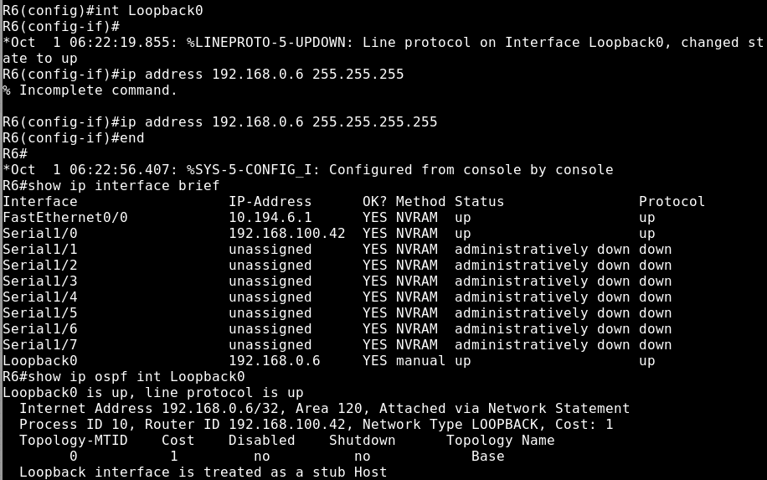
Рисунок 11. R6: итоговый адрес Loopback0 192.168.0.6/32 и включение в зону 120
Команда network 0.0.0.0 255.255.255.255 area 120 включает подходящие IP-интерфейсы R6 и R7 в OSPF; сама по себе она не создаёт маршрут по умолчанию.

Маршрутизаторы R4 и R5
Для R4 использованы следующие команды. R5 настроен аналогично, с адресами из таблицы.
R4(config)#router ospf 10
R4(config-router)#log-adjacency-changes
R4(config-router)#area 120 stub
R4(config-router)#network 192.168.100.0 0.0.0.255 area 120
R4(config-router)#network 10.194.0.0 0.0.255.255 area 120
R4(config-router)#network 192.168.0.4 0.0.0.0 area 120
R4(config)#interface fastEthernet0/0
R4(config-if)#no shutdown
R4(config-if)#ip address 10.194.4.1 255.255.255.0
R4(config)#interface Serial1/0
R4(config-if)#no shutdown
R4(config-if)#description Frame Relay Link to R2
R4(config-if)#encapsulation frame-relay
R4(config-if)#ip address 192.168.100.38 255.255.255.252
R4(config-if)#ip ospf network point-to-point
R4(config)#interface Serial1/1
R4(config-if)#no shutdown
R4(config-if)#description Link to R3
R4(config-if)#ip address 192.168.100.18 255.255.255.252
R4(config)#interface Serial1/2
R4(config-if)#no shutdown
R4(config-if)#description Link to R7
R4(config-if)#ip address 192.168.100.25 255.255.255.252
R4(config-if)#clock rate 128000
R4(config)#interface Loopback0
R4(config-if)#description Loopback interface
R4(config-if)#ip address 192.168.0.4 255.255.255.255
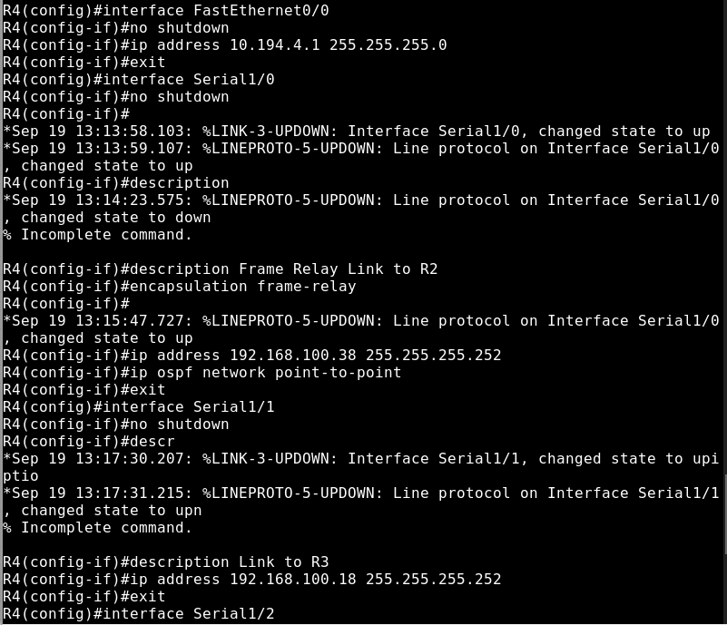
Рисунок 12. R4: настройка FastEthernet0/0, Serial1/0 и Serial1/1
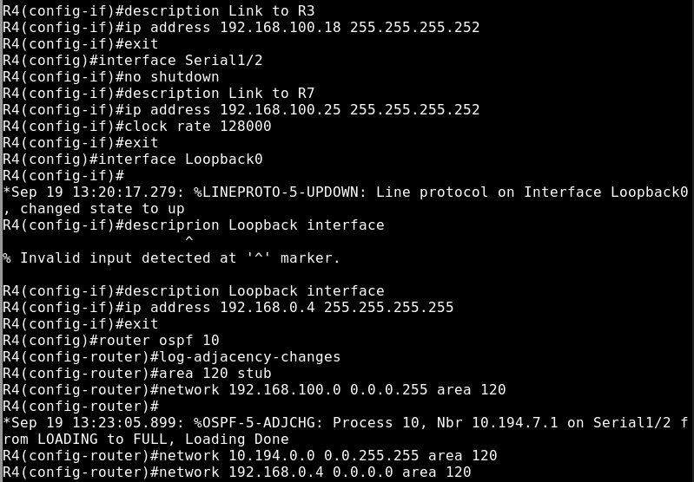
Рисунок 13. R4: настройка Serial1/2, Loopback0 и сетей OSPF
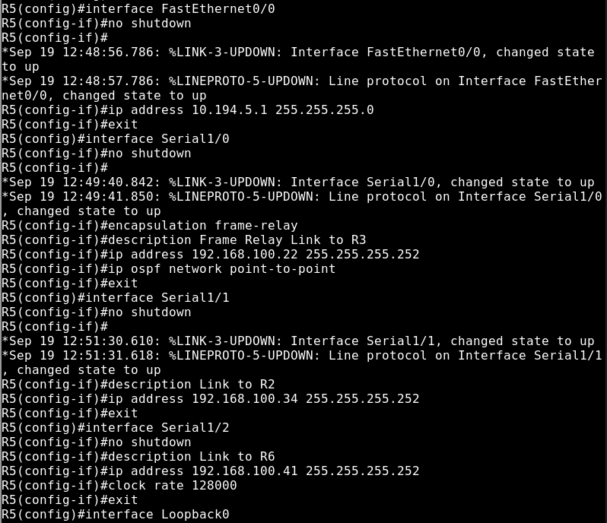
Рисунок 14. R5: настройка адресов FastEthernet0/0 и последовательных интерфейсов
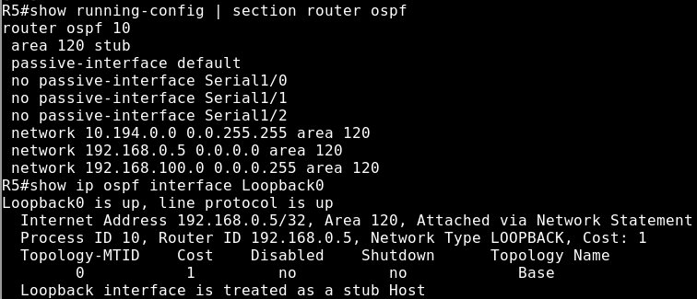
Рисунок 15. R5: исправленные сети OSPF и Loopback0 192.168.0.5/32
В итоговой конфигурации R5 локальная сеть включена командой network 10.194.0.0 0.0.255.255 area 120; Loopback0 имеет адрес 192.168.0.5/32.

Маршрутизаторы R3 и R2
Для R3 использованы следующие команды. R2 настроен аналогично, с адресами из таблицы.
R3(config)#router ospf 10
R3(config-router)#log-adjacency-changes
R3(config-router)#area 120 stub no-summary
R3(config-router)#network 192.168.100.17 0.0.0.0 area 120
R3(config-router)#network 192.168.100.21 0.0.0.0 area 120
R3(config-router)#network 192.168.0.3 0.0.0.0 area 120
R3(config-router)#network 192.168.100.3 0.0.0.0 area 0
R3(config)#interface fastEthernet0/0
R3(config-if)#no shutdown
R3(config-if)#ip address 10.194.3.1 255.255.255.0
R3(config)#interface Serial1/0
R3(config-if)#no shutdown
R3(config-if)#encapsulation frame-relay
R3(config-if)#description Frame Relay Link to R1
R3(config-if)#ip address 192.168.100.3 255.255.255.248
R3(config-if)#ip ospf network broadcast
R3(config-if)#ip ospf priority 10
R3(config)#interface Serial1/1
R3(config-if)#no shutdown
R3(config-if)#description Frame Relay Link to R5
R3(config-if)#encapsulation frame-relay
R3(config-if)#ip address 192.168.100.21 255.255.255.252
R3(config-if)#ip ospf network point-to-point
R3(config)#interface Serial1/2
R3(config-if)#no shutdown
R3(config-if)#description Link to R4
R3(config-if)#ip address 192.168.100.17 255.255.255.252
R3(config-if)#clock rate 128000
R3(config)#interface Loopback0
R3(config-if)#description Loopback interface
R3(config-if)#ip address 192.168.0.3 255.255.255.255
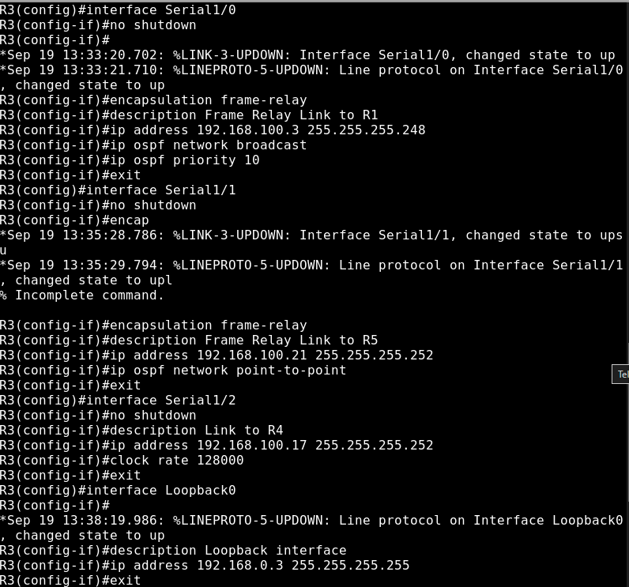
Рисунок 16. R3: настройка последовательных интерфейсов и Loopback0
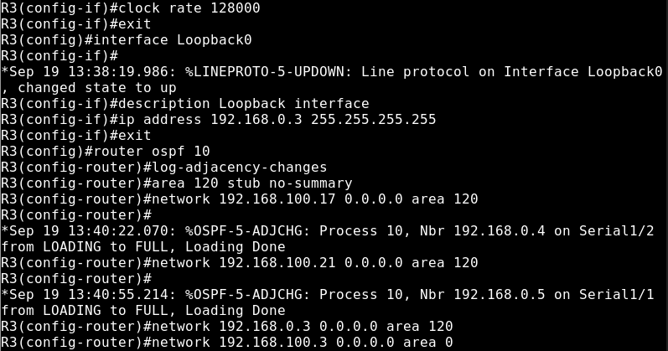
Рисунок 17. R3: распределение сетей между зонами 0 и 120
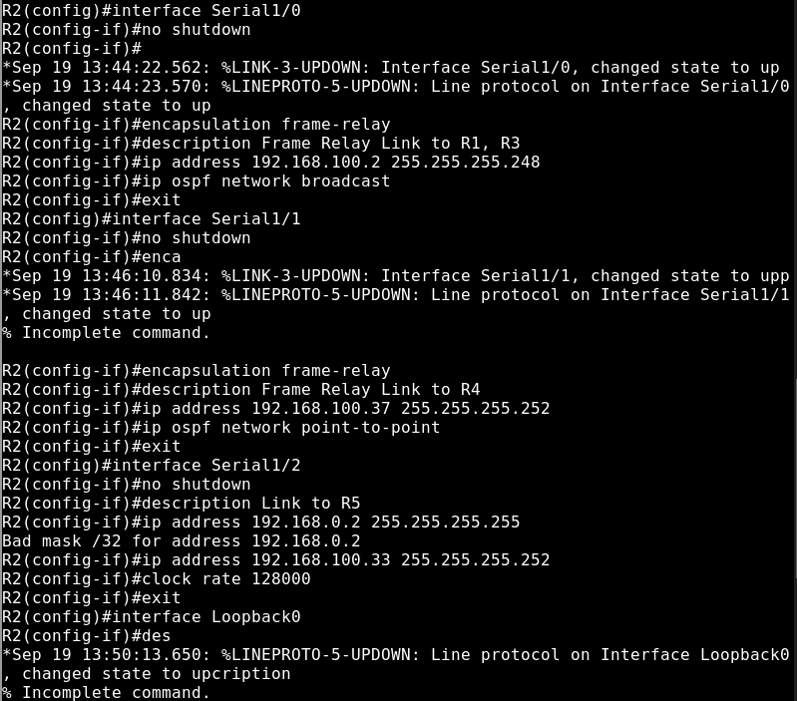
Рисунок 18. R2: настройка последовательных интерфейсов и Loopback0
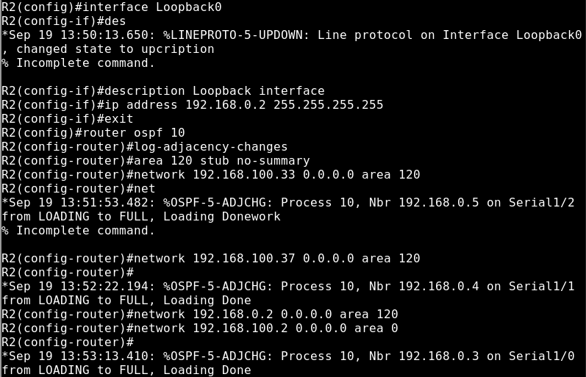
Рисунок 19. R2: настройка OSPF и параметра stub no-summary

Маршрутизатор R1
R1(config)#router ospf 10
R1(config-router)#log-adjacency-changes
R1(config-router)#network 192.168.100.0 0.0.0.255 area 0
R1(config-router)#network 192.168.0.1 0.0.0.0 area 0
R1(config-router)#network 10.194.0.0 0.0.255.255 area 0
R1(config)#interface fastEthernet0/0
R1(config-if)#no shutdown
R1(config-if)#ip address 10.194.128.1 255.255.255.128
R1(config)#interface Serial1/0
R1(config-if)#no shutdown
R1(config-if)#encapsulation frame-relay
R1(config-if)#description Frame Relay Link to R2, R3
R1(config-if)#ip address 192.168.100.1 255.255.255.248
R1(config-if)#ip ospf network broadcast
R1(config-if)#ip ospf priority 0
R1(config-if)#clock rate 128000
R1(config)#interface Loopback0
R1(config-if)#description Loopback interface
R1(config-if)#ip address 192.168.0.1 255.255.255.255
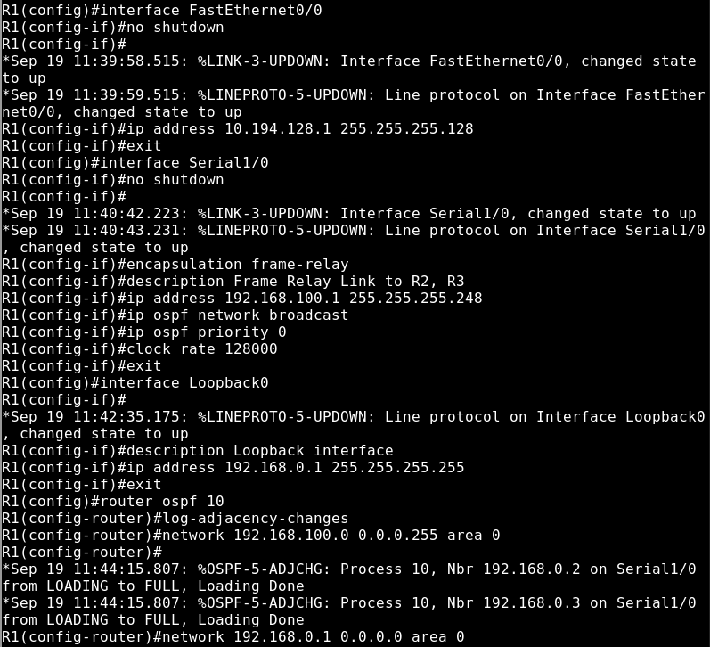
Рисунок 20. R1: настройка адресов интерфейсов и OSPF в зоне 0
Рисунок 21. R1: включение Loopback0 и локальной сети в OSPF

4. Проверка связности и отказоустойчивости
К сети подключены коммутаторы, сервер Ubuntu и рабочая станция Windows. Проверена доступность веб-сервера по адресу http://10.194.7.2/.
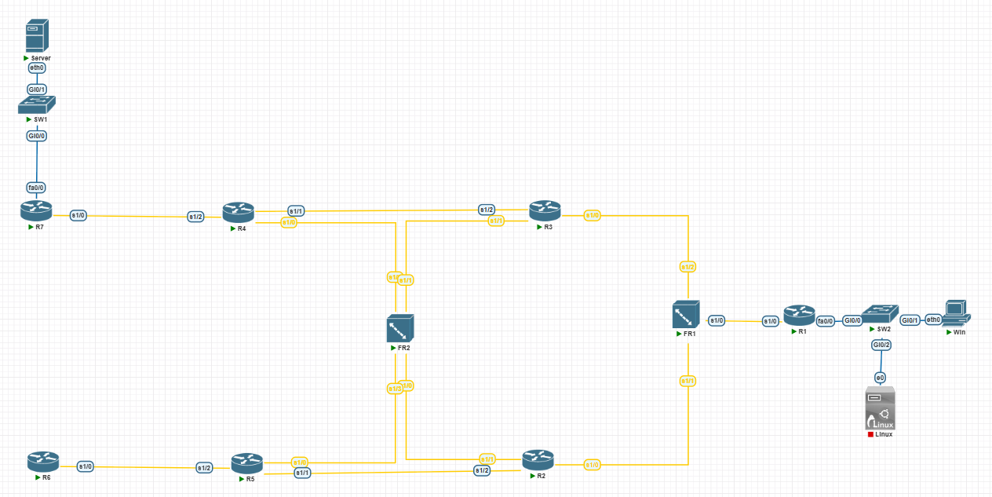
Рисунок 22. Топология с сервером, рабочей станцией и Kali Linux
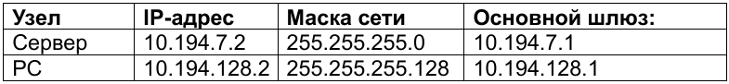
Таблица 6. Сетевые параметры сервера и рабочей станции

Сервер Ubuntu и рабочая станция
На Ubuntu используется Apache2. Интерфейс ens3 имеет адрес 10.194.7.2/24, шлюз по умолчанию — 10.194.7.1. Служба apache2 активна и слушает порт TCP 80.
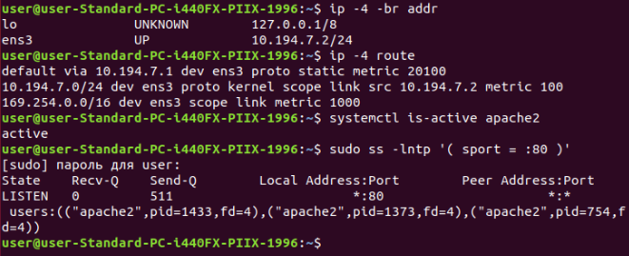
Рисунок 23. Ubuntu: IP-адрес, маршрут по умолчанию и работа Apache2 на порту 80
Рабочая станция имеет адрес 10.194.128.2/25 и шлюз 10.194.128.1. В браузере открывается стандартная страница Apache2 по адресу 10.194.7.2.
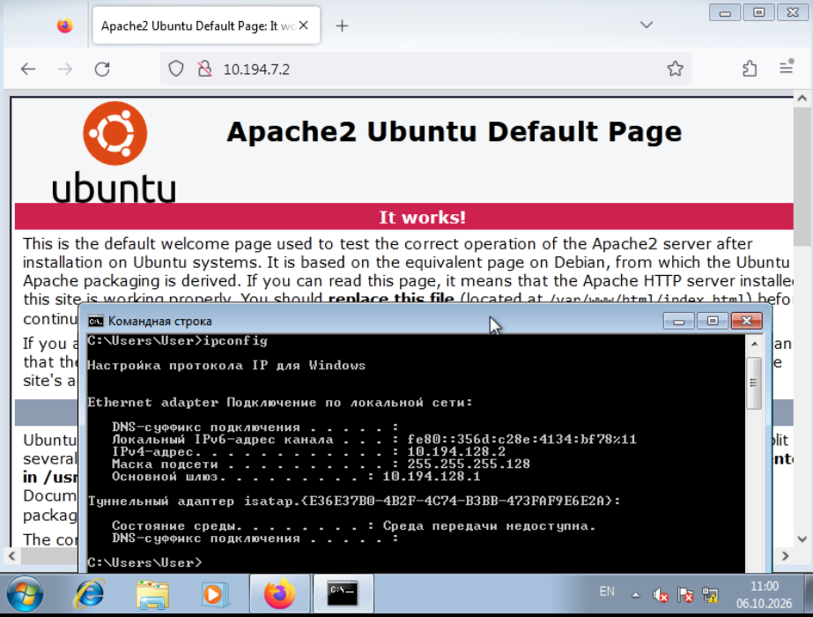
Рисунок 24. Windows: параметры IP и доступность веб-сервера Ubuntu

Маршрутизация при работающих R2 и R3
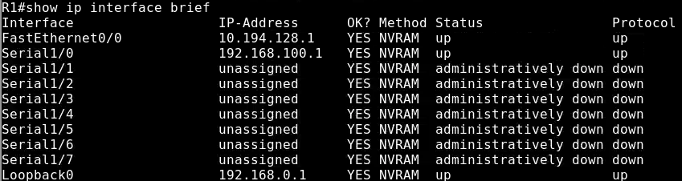
Рисунок 25. R1: рабочие интерфейсы FastEthernet0/0 и Serial1/0
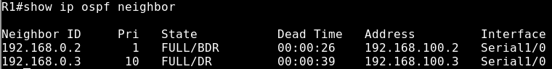
Рисунок 26. R1: соседства OSPF с R2 и R3 в состоянии FULL
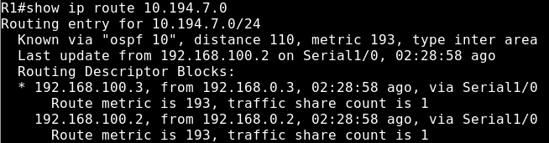
Рисунок 27. R1: два пути к сети сервера 10.194.7.0/24 через R2 и R3

Отключение узла R2
R2 остановлен в PNETLab. После сходимости OSPF на R1 остаётся сосед R3 с адресом 192.168.100.3. Маршрут к серверу проходит через R3; ping с R1 успешен: 5 из 5.
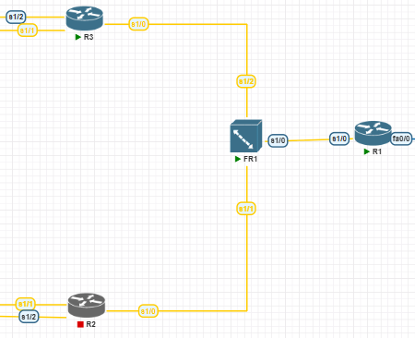
Рисунок 28. PNETLab: узел R2 остановлен, R3 продолжает работать
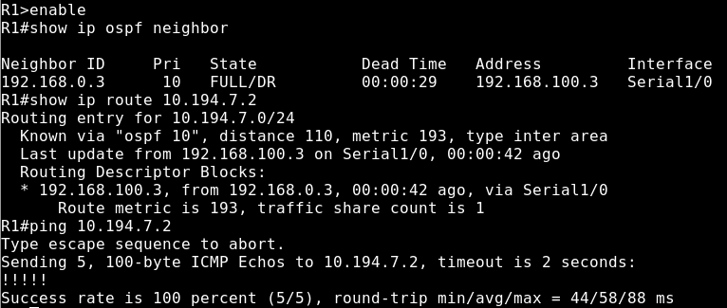
Рисунок 29. R2 отключён: маршрут через R3 и успешный ping сервера с R1

Отключение узла R3
После восстановления R2 остановлен R3. На R1 остаётся сосед R2 с адресом 192.168.100.2. Маршрут к серверу проходит через R2; ping с R1 успешен: 5 из 5.
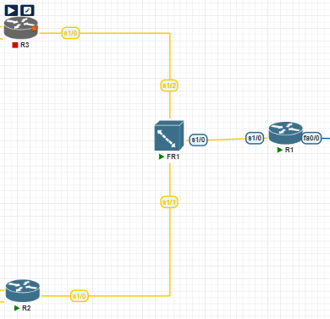
Рисунок 30. PNETLab: узел R3 остановлен, R2 продолжает работать
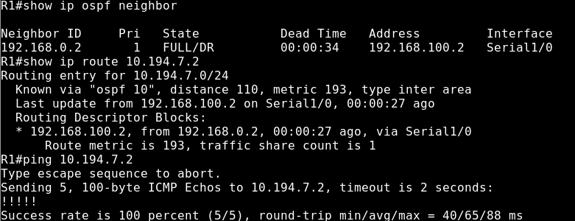
Рисунок 31. R3 отключён: маршрут через R2 и успешный ping сервера с R1
Отключения выполнялись поочерёдно. Проверки показывают, что при отказе одного из двух узлов сохраняется резервный путь к серверу.

5. Внедрение ложного маршрута через Kali Linux
Kali Linux подключён к локальной сети R1. Адрес Kali — 10.194.128.3/25, шлюз — 10.194.128.1. Атака выполняется до включения защиты OSPF.
Таблица 7. Сетевые параметры Kali Linux
В /etc/frr/daemons включены демоны ospfd и staticd. На Kali разрешена пересылка IPv4 и запущена служба FRR:
sudo nano /etc/frr/daemons
ospfd=yes
staticd=yes
sudo sysctl -w net.ipv4.ip_forward=1
sudo systemctl start frr
sudo vtysh
В FRR используется сеть 10.194.128.0/25, соответствующая маске интерфейса eth0. Статический маршрут к рабочей станции объявляется в OSPF с метрикой 0:
kali#configure terminal
kali(config)#router ospf
kali(config-router)#network 10.194.128.0/25 area 0
kali(config-router)#redistribute static metric 0
kali(config-router)#exit
kali(config)#ip route 10.194.128.2/32 eth0
kali(config)#end
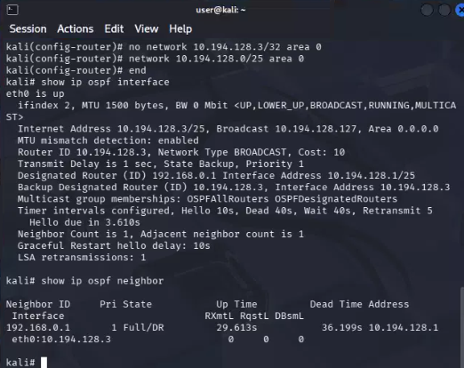
Рисунок 32. Kali: интерфейс eth0 включён в OSPF, соседство с R1 установлено
На R1 появилось соседство с Kali и маршрут 10.194.128.2/32 через 10.194.128.3. При пересылке к адресу рабочей станции этот маршрут выбирается как более специфичный, чем подключённая сеть 10.194.128.0/25.
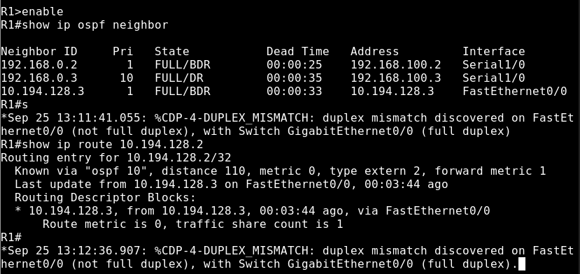
Рисунок 33. R1 до защиты: сосед Kali и ложный маршрут /32 через 10.194.128.3
С рабочей станции выполнен ping 10.194.7.2. Ответы сервера зафиксированы в Wireshark на интерфейсе eth0 Kali.
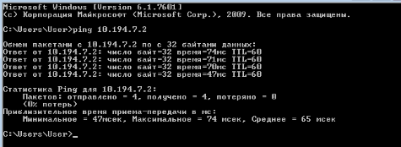
Рисунок 34. Windows: успешный ping сервера при внедрённом ложном маршруте
icmp && ip.src == 10.194.7.2 && ip.dst == 10.194.128.2
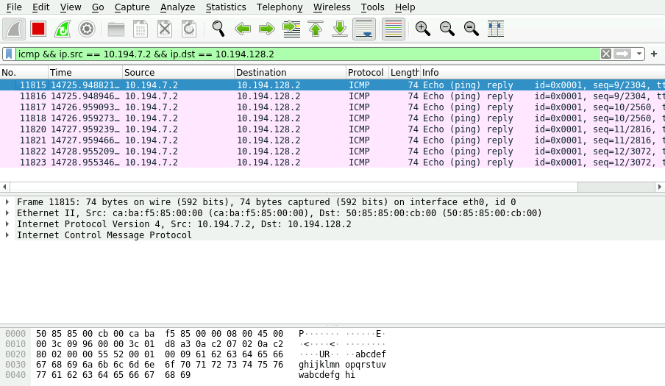
Рисунок 35. Wireshark на Kali: ICMP Echo Reply от сервера к рабочей станции
Маршрут /32 направляет ответы к рабочей станции через Kali. Метрика 0 задаётся для объявления маршрута в OSPF; выбор между /32 и /25 определяется длиной префикса.

6. Настройка защиты OSPF
Пассивными задаются все интерфейсы, кроме каналов между маршрутизаторами. На этих каналах включается MD5-аутентификация с ключом 10 и одинаковым паролем qwerty1234. MD5 используется для проверки подлинности сообщений OSPF.

R1, R6 и R7
На каждом из этих маршрутизаторов остаётся активным Serial1/0. Ниже приведён набор команд для R1; для R6 и R7 команды аналогичны.
R1(config)#router ospf 10
R1(config-router)#passive-interface default
R1(config-router)#no passive-interface Serial1/0
R1(config-router)#exit
R1(config)#interface Serial1/0
R1(config-if)#ip ospf authentication message-digest
R1(config-if)#ip ospf message-digest-key 10 md5 qwerty1234
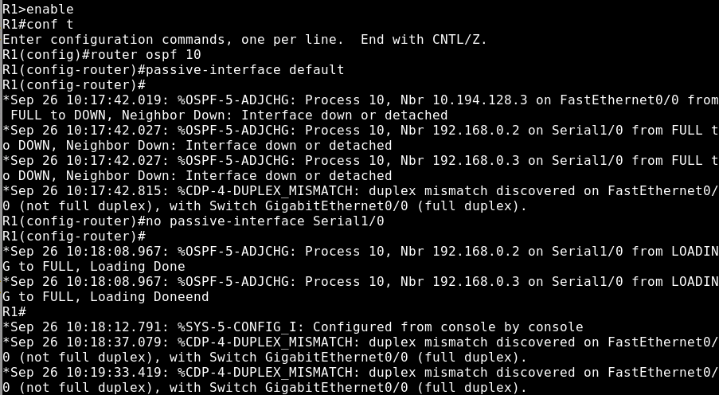
Рисунок 36. R1: включение пассивного режима и исключение для Serial1/0
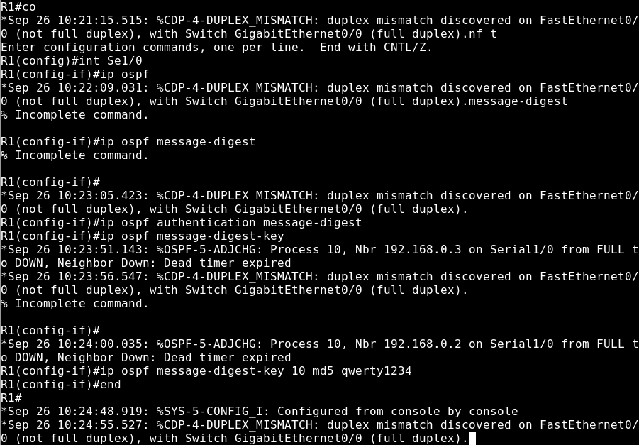
Рисунок 37. R1: ввод команд MD5-аутентификации на Serial1/0

R2, R3, R4 и R5
На каждом из этих маршрутизаторов остаются активными Serial1/0, Serial1/1 и Serial1/2. MD5 задаётся на всех трёх интерфейсах; пример приведён для R2.
R2(config)#router ospf 10
R2(config-router)#passive-interface default
R2(config-router)#no passive-interface Serial1/0
R2(config-router)#no passive-interface Serial1/1
R2(config-router)#no passive-interface Serial1/2
R2(config-router)#exit
R2(config)#interface Serial1/0
R2(config-if)#ip ospf authentication message-digest
R2(config-if)#ip ospf message-digest-key 10 md5 qwerty1234
R2(config-if)#exit
R2(config)#interface Serial1/1
R2(config-if)#ip ospf authentication message-digest
R2(config-if)#ip ospf message-digest-key 10 md5 qwerty1234
R2(config-if)#exit
R2(config)#interface Serial1/2
R2(config-if)#ip ospf authentication message-digest
R2(config-if)#ip ospf message-digest-key 10 md5 qwerty1234

Ввод команд на R2
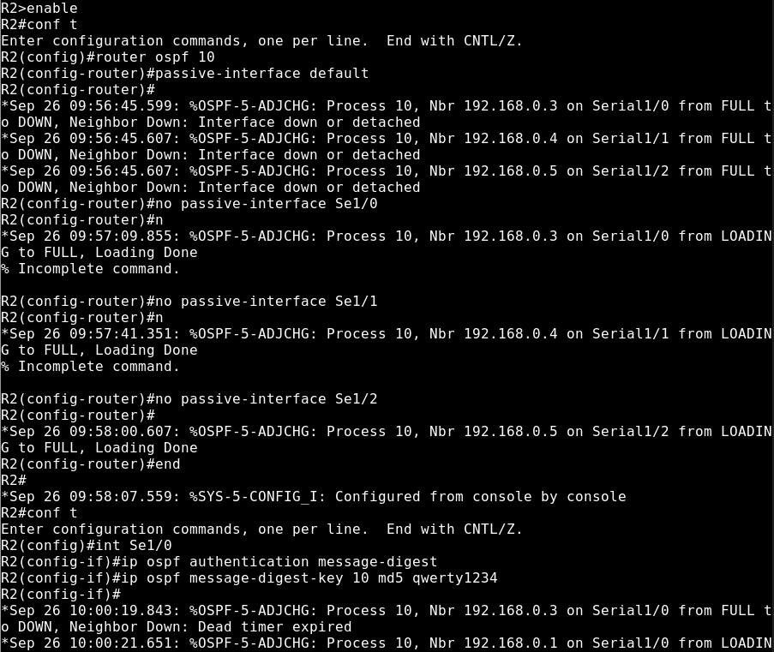
Рисунок 38. R2: пассивные интерфейсы и начало настройки MD5
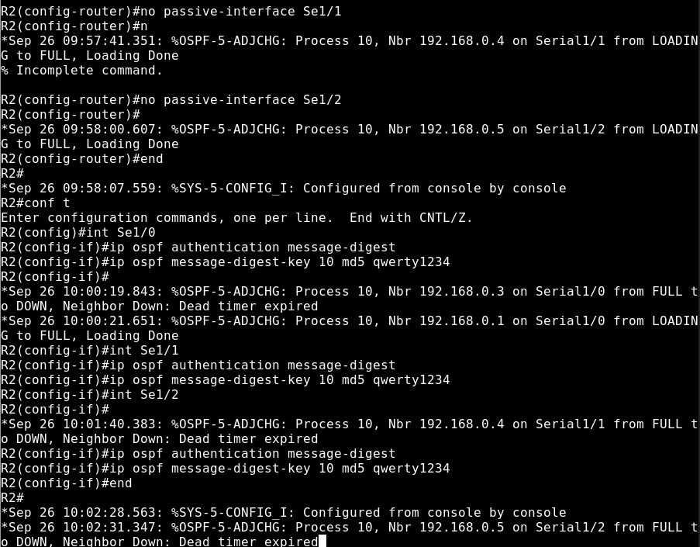
Рисунок 39. R2: настройка MD5 на Serial1/0, Serial1/1 и Serial1/2

Ввод команд на R3
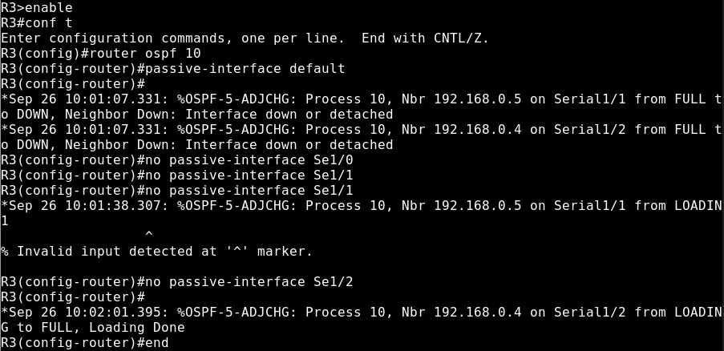
Рисунок 40. R3: исключения из пассивного режима для каналов между маршрутизаторами
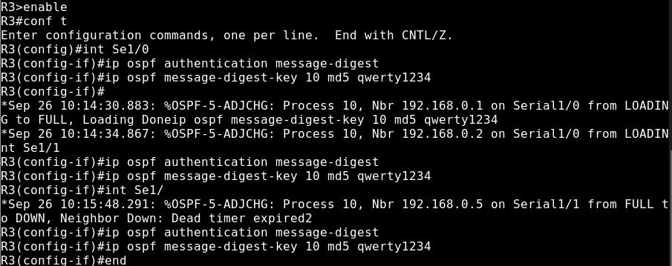
Рисунок 41. R3: ввод команд аутентификации последовательных интерфейсов
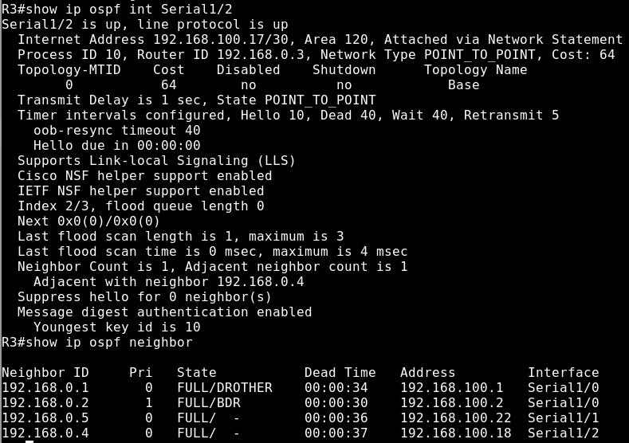
Рисунок 42. R3: MD5 на Serial1/2, ключ 10 и соседство FULL с R4

Ввод команд на R4
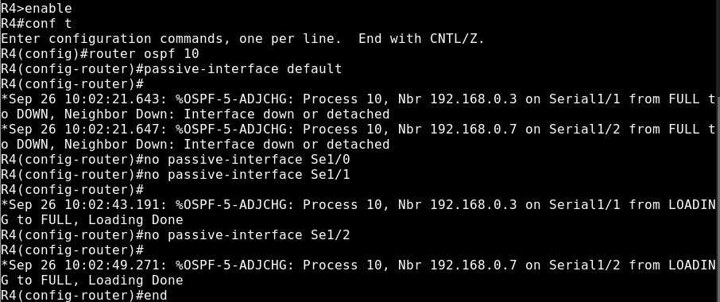
Рисунок 43. R4: пассивные интерфейсы и исключения для Serial1/0–Serial1/2
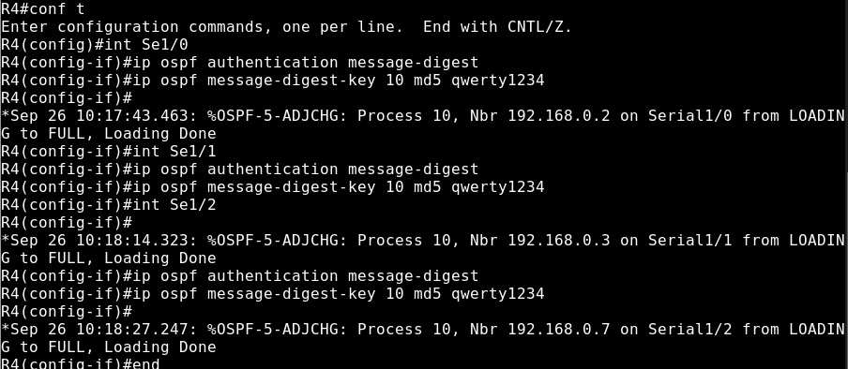
Рисунок 44. R4: ввод команд MD5 на трёх последовательных интерфейсах

Ввод команд на R5
Пассивный режим по умолчанию и три исключения на R5 видны на рисунке 15.
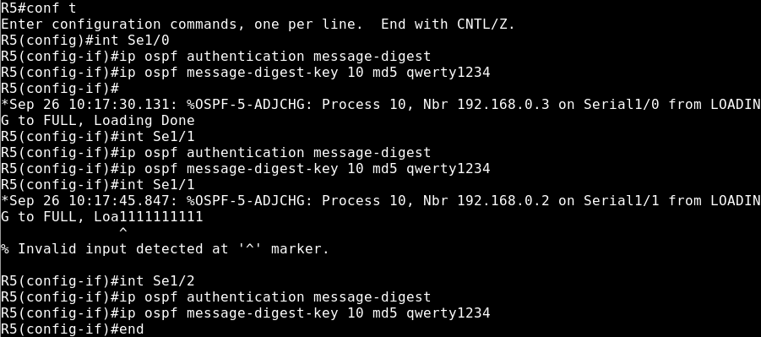
Рисунок 45. R5: ввод команд MD5 на Serial1/0, Serial1/1 и Serial1/2

Ввод команд на R6
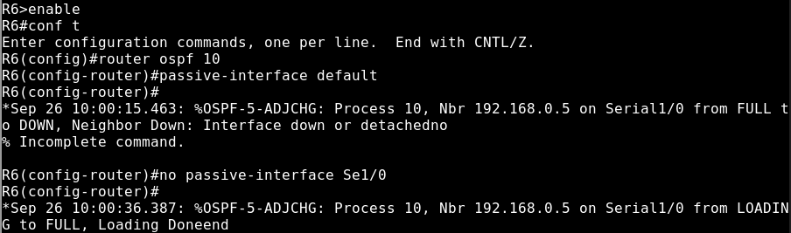
Рисунок 46. R6: пассивный режим и исключение для Serial1/0
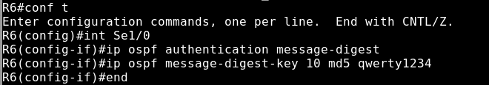
Рисунок 47. R6: настройка MD5-аутентификации на Serial1/0

Ввод команд на R7
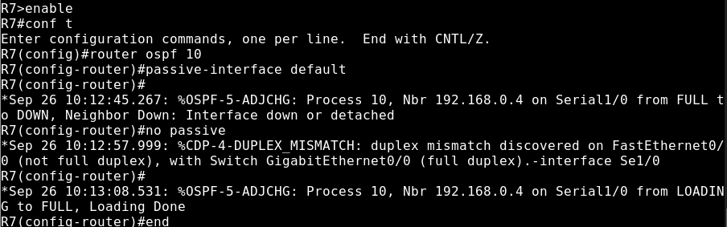
Рисунок 48. R7: пассивный режим и исключение для Serial1/0
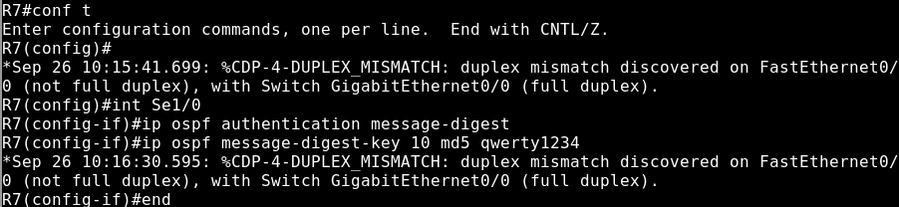
Рисунок 49. R7: настройка MD5-аутентификации на Serial1/0

7. Проверка защиты от внедрения ложного маршрута
После включения защиты проверено состояние интерфейсов OSPF, соседей и маршрутов на R1. В таблице соседей присутствуют R2 и R3; сосед Kali отсутствует. FastEthernet0/0 находится в пассивном режиме и не отправляет Hello.
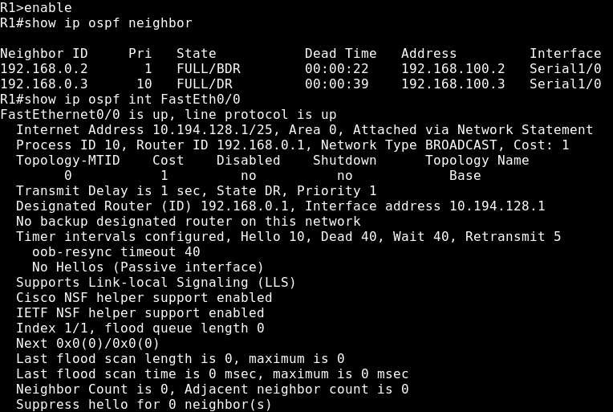
Рисунок 50. R1 после защиты: легитимные соседи FULL и пассивный FastEthernet0/0
На Serial1/0 включена MD5-аутентификация с ключом 10. Команда show ip route 10.194.128.2 выбирает подключённую сеть 10.194.128.0/25; ложный маршрут 10.194.128.2/32 через Kali отсутствует.
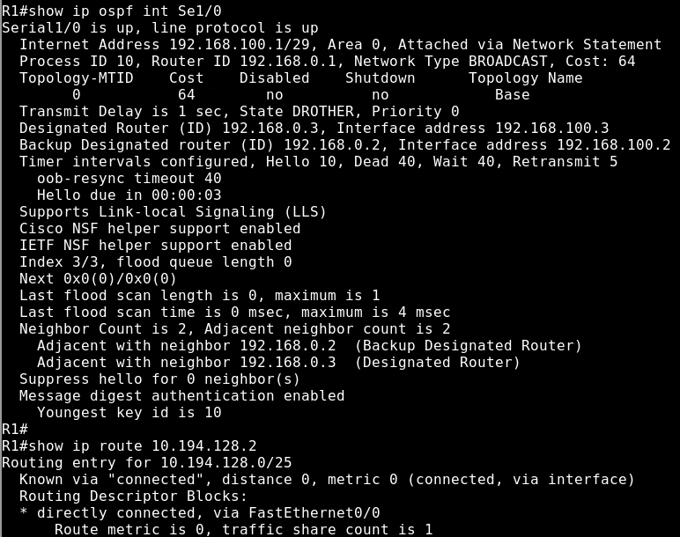
Рисунок 51. R1: MD5 на Serial1/0 и отсутствие ложного маршрута к рабочей станции
Маршрут к сети сервера 10.194.7.0/24 сохранён через легитимных соседей R2 и R3.
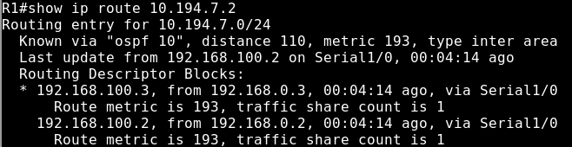
Рисунок 52. R1 после защиты: пути к серверу через R2 и R3

